港口新鲜集市（A地块）项目设计服务

招标公告

招标人：广州南沙国际物流有限公司（业主单位）
广州南沙建设维护管理有限公司（建设管理单位）
日 期：2023年7月
广州南沙国际物流有限公司、广州南沙建设维护管理有限公司（以下简称“招标人”）就港口新鲜集市（A地块）项目设计服务进行招标，选定承包人。有关事项如下：
一、项目名称：港口新鲜集市（A地块）项目设计服务
二、项目概况：项目规划总面积约27950平方米，其中权属土地约1.2万平方米(剔除市政路不可用面积)，铁路和土发中心权属土地分别约8000平方米。项目整体策划，分期开发，其中第一期位于地块东南侧，用地面积约15600平方米。一期主要打造进出口水果海鲜商品集市，同时配备餐饮及消费街区，包括箱式建筑（约884平方米）、集市广场、公共卫生间、绿化景观及配套的给排水、强弱电、灯光照明等;项目二期分布在一期西北侧，用地面积约5700平方米，预计在项目运营后第二年开始投入约1200平方米的建筑；项目三期分布在二期西侧，用地面积约6650平方米，预计在项目运营第四年开始投入约900平方米的建筑。项目（一、二、三期）投资约1666.55万元，其中一期投资1150.37万元，二期投资280.35万元，三期投资235.83万元。
场地分期示意图：
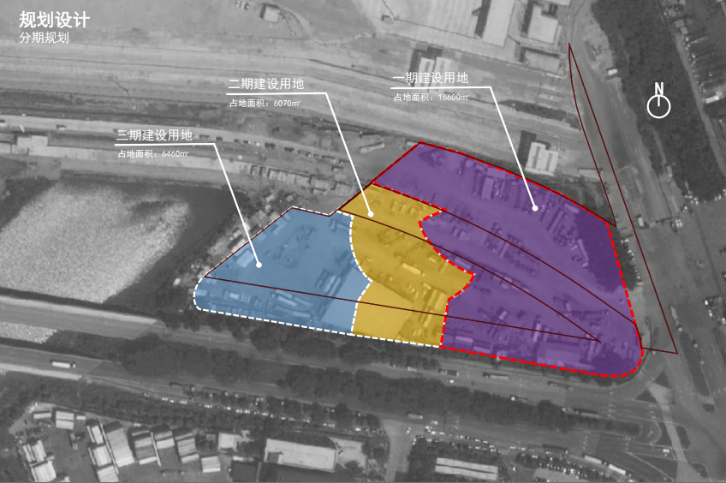
三、招标范围：
（一）总体要求：完成项目（一、二、三期）的工程可行性研究报告、竖向设计、管网综合方案、初步设计及评审、施工图设计工作，具体如下：
1、根据概念方案设计，优化项目总平面空间布局；
2、根据项目要求，完成项目各专业的设计工作，包括建筑、结构、给排水、电气、暖通、防雷、消防、室内装修装饰、园林景观等。
3、完成地上构筑物的设计工作，包括但不限于平面布置、立面设计、剖面设计、室内装修装饰设计等。（1）确定构筑物材料、材质、颜色、规格、尺寸等设计参数，提供的设计参数必须能满足厂家完成深化设计的要求；（2）完成地上构筑物的装修装饰设计工作，主要包括箱式建筑的外立面及室内的装修、照明、暖通、给排水、排污、强弱电、智能化、灯光亮化、软装等设计工作。
3、完成室外广场的道路、停车场、园林景观设计，包括但不限于场地平整、标高关系处理、地砖铺设、道路设计、停车场、园林绿化景观、强弱电、给排水、排污、智能化、灯光亮化等设计工作。
4、按照概念方案及建设单位要求，完成公共卫生间及儿童乐园的设计工作。
5、完成项目的结构设计工作，包括但不限于集市广场遮阳区的结构设计工作、项目所有地上构筑物地基及基础部分的结构设计工作、项目所有园林景观的结构设计工作。
6、完成公共区域艺术设计、公共区域标识的设计工作。
7、需按照施工图审查单位要求修改、完善图纸。
8、配合完成项目财评的工作，配合完成并提供财评所需的工程可行性研究报告、初步设计及评审的资料，并能按照南沙区财评中心要求迅速做出回复。
9、及时完成施工过程现场服务及设计变更工作，并能按照建设单位要求迅速做出回复。施工过程提供材料样板的颜色、规格、尺寸等选型建议，必要时须驻场和参加项目例会。
10、配合完成竣工图审核工作。
11、图纸深度应达到国家建设部颁布的《建筑工程设计文件编制深度规定》（2016版）、《民用建筑工程施工图设计深度图样》(2009版)中相关条款的规定要求深度。
（二）提交成果
1.工程可行性研究报告（电子文件格式为word、PDF，纸质文件 8 套）
2.竖向设计、管网综合方案 (电子文件格式为DWG、PDF，纸质文件 8 套)
3.初步设计及评审文件 (电子文件格式为 DWG、PDF，纸质文件 8 套)
4.施工图文件(电子文件格式为 DWG、PDF，纸质文件 8 套)
四、本次设计服务招标最高投标限价为411,010.97元[暂按工程建安费1459.29万元为计费基数，参照国家发展计划委员会、建设部2002年颁布的《工程勘察设计收费标准》计价格【2002】10号文为计费标准，计算出基本设计费用为456,678.86元，乘以设计费调整系数（专业调整系数1.0，工程复杂程度调整系数为0.85，附加调整系数为1.0）再乘以（1-下浮率10%）计算得出]。
本次设计服务费包含完成该设计项目的成本、利润、税金、图纸资料文印费、分包费、专家评审费等一切费用，投标人应考虑上述情况进行投标下浮率的报价，投标下浮率=（1-投标报价/基本设计费用456,678.86元）*100%。投标报价超过最高投标限价的为废标。
设计结算价以甲方审定的施工图深度概算建安工程费用为计费基数，参照国家发展计划委员会、建设部2002年颁布的《工程勘察设计收费标准》计价格【2002】10号文为计费标准，计算出结算价的基本设计费用，之后乘以设计费调整系数（专业调整系数1.0，工程复杂程度调整系数为0.85，附加调整系数为1.0）再乘以（1-投标下浮率）。设计费结算价不得超过中标价，若超过，则以中标价进行结算。
- 服务任务期限：自招标人发出中标通知书后，至项目竣工验收并完成结算止。具体要求如下：
1、初步设计及评审的工期要求：发出中标通知书后10日历天内完成。
2、施工图设计的工期要求：由于项目内容简单，在开展初步设计的同时开展施工图设计工作，发出中标通知书后10日历天内完成。
3、在收到建设单位发出的财评中心对图纸疑问及补充修改等要求后，需在24小时内完成回复。
4、在收到建设单位发出的有关设计变更等工作联系函后，需在48小时内完成回复。
六、投标人要求：
1、投标人均具有独立法人资格，持有工商行政管理部门核发的法人营业执照或各级登记管理机关颁发的事业单位法定代表人证，按国家法律经营。
2、投标人具有建设行政主管部门颁发的建筑行业设计丙级(或以上）资质或建筑行业（建筑工程）专业设计丙级(或以上）资质。
3、拟委派的项目负责人要求：具有二级或以上注册建筑师资格证书。
其他专业负责人要求：
（1）具有建筑相关专业中级职称或以上；
（2）具有结构相关专业中级职称或以上；
（3）具有给排水相关专业中级职称或以上；
（4）具有暖通空调相关专业中级职称或以上；
（5）具有电气相关专业中级职称或以上。
4、本项目不允许联合体投标。
七、评标定标原则：符合性审查通过后，采用综合评分法，得分最高的单位为第一中标候选人，得分次高的为第二中标候选人，得分第三高的为第三中标候选人。
八、投标及开标安排
1、招标文件获取：在广州南沙资产经营集团有限公司网站（http://www.gnao.com.cn）上公开发布，由投标人自行下载。如招标人需发布补充公告的，以最后发布的补充的招标内容为准。
2、投标递交资料地点：广州南沙区金融大厦1807会议室。
3、投标报送资料：参照招标文件相应条款。
4、投标时间为：2023年7月13日14时00分至2023年7月13日14时30分前。
5、开标时间：2023年7月13日14时30分
6、开标地点：广州南沙区金融大厦1807会议室
7、请各投标人的法定代表人或其有效授权委托人务必准时出席，并须带本人身份证、法人证明书（授权委托人还需提供授权委托书）以供招标人审查，否则作弃权处理。
8、招标人联系方式：李工，66806279。
九、招标人对本次招标活动及相关的文件资料拥有最终的解释权。

招标人：广州南沙国际物流有限公司（业主单位）
广州南沙建设维护管理有限公司（建设管理单位）
2023年7月10日

